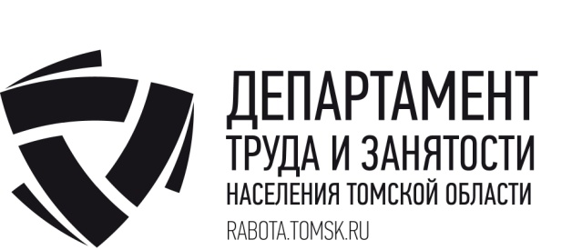

Жителей области проконсультируют по вопросам трудового законодательства и охраны труда
25 сентября 2015 года с 10.00 до 12.00 часов Департамент труда и занятости населения Томской области в рамках кампании по легализации заработной платы и трудовых отношений проведет прямую «горячую» телефонную линию для населения.
По вопросам применения трудового законодательства и законодательства о занятости населения обращаться по телефону: 8 (3822) 56-34-97
По вопросам охраны труда обращаться по телефону:
8 (3822) 56-22-89

